**Конструктор резюме**

Виконав Мачуліс Гліб студент групи ТЦР-21

**Опис проєкту**

Односторінковий веб-застосунок для створення персонального резюме. Користувач заповнює форму з особистими даними, інформацією про освіту, досвід, навички та може:

* переглянути готове резюме на сторінці,
* зберегти його у браузері (localStorage),
* експортувати у формат PDF.

**Основний функціонал**

* Форма з валідацією обов’язкових полів
* Завантаження та відображення фото
* Генерація HTML-контенту на основі введених даних
* Збереження та відновлення резюме з localStorage
* Експорт у PDF за допомогою бібліотеки jsPDF
* ООП-структура коду

**Використані технології**

* HTML, CSS
* JavaScript
* jsPDF (для експорту у PDF)
* LocalStorage (для збереження)

**Структура класів**

* PersonalInfo – зберігає особисту інформацію користувача
* Section – універсальний клас для секцій (освіта, досвід)
* Skills – спадкоємець Section, реалізує секцію навичок
* Resume – об’єднує всі частини резюме для генерації HTML

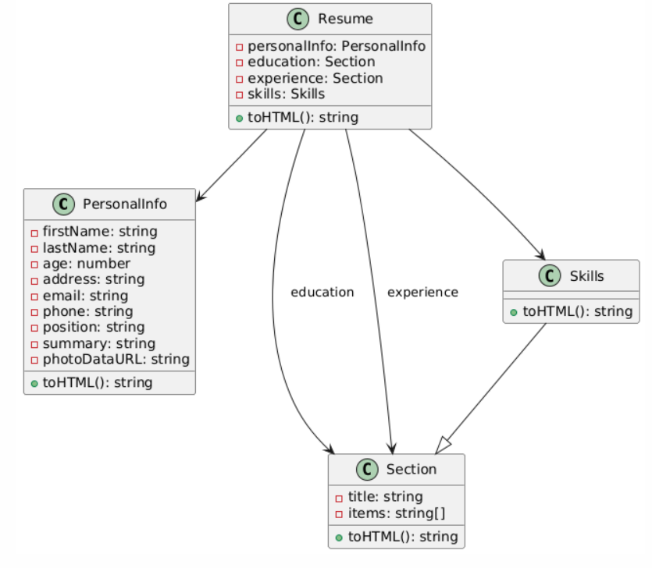

Рис. 1 - Блок-схема класів

**Валідація форми**

* Email: повинен бути у форматі name@example.com
* Телефон: формат +380XXXXXXXXX
* Вік: значення від 14 до 100 років
* Порожні або некоректні поля блокують відправлення форми

**Додаткові можливості**

* Кнопка "Очистити" – видаляє резюме зі сторінки та з localStorage
* Динамічне відображення резюме після надсилання форми
* Адаптивна верстка